1. +

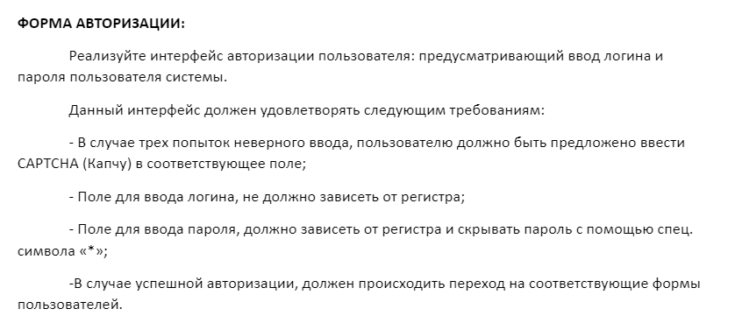

Реализуйте интерфейс авторизации пользователя: предусматривающий ввод логина и пароля пользователя системы.

Данный интерфейс должен удовлетворять следующим требованиям:

- В случае трех попыток неверного ввода, пользователю должно быть предложено ввести CAPTCHA (Капчу) в соответствующее поле; +

- Поле для ввода логина, не должно зависеть от регистра; +

(преобразовать введённый логин и бд логин в нижний регистр и сравнивать)

- Поле для ввода пароля, должно зависеть от регистра и скрывать пароль с помощью спец. символа «*»; +

-В случае успешной авторизации, должен происходить переход на соответствующие формы пользователей.

1. +

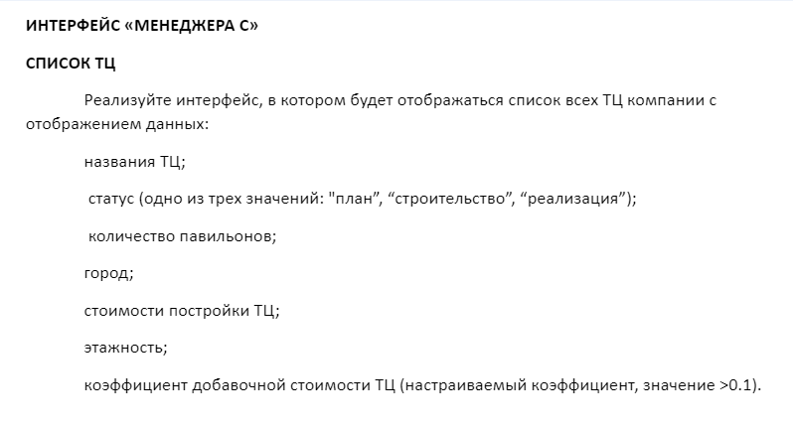

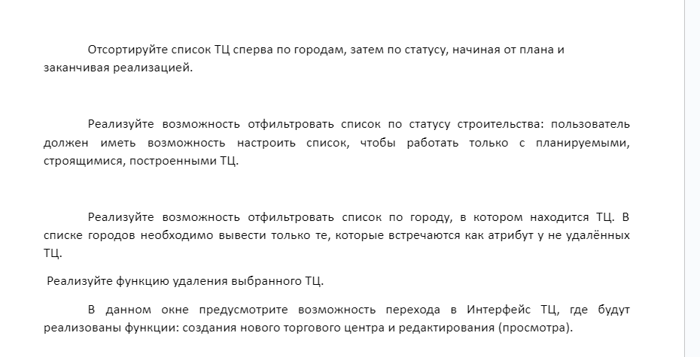

**СПИСОК ТЦ**

Реализуйте интерфейс, в котором будет отображаться список всех ТЦ компании с отображением данных:

названия ТЦ; +

 статус (одно из трех значений: "план”, “строительство”, “реализация”);  +

 количество павильонов; +

город; +

стоимости постройки ТЦ; +

этажность; +

коэффициент добавочной стоимости ТЦ (настраиваемый коэффициент, значение >0.1). +

Отсортируйте список ТЦ сперва по городам, затем по статусу, начиная от плана и заканчивая реализацией. +

Реализуйте возможность отфильтровать список по статусу строительства: пользователь должен иметь возможность настроить список, чтобы работать только с планируемыми, строящимися, построенными ТЦ +.

1)Реализуйте возможность отфильтровать список по городу, в котором находится ТЦ. +

2) В списке городов необходимо вывести только те, которые встречаются как атрибут у не удалённых ТЦ.  +

 Реализуйте функцию удаления выбранного ТЦ. +

В данном окне предусмотрите возможность перехода в Интерфейс ТЦ, где будут реализованы функции: создания нового торгового центра и редактирования (просмотра).

3)

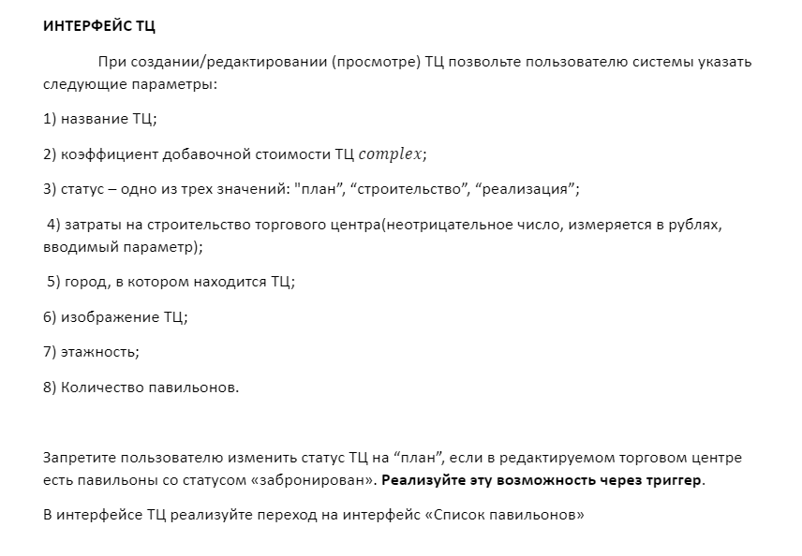

**ИНТЕРФЕЙС ТЦ**

При создании/редактировании (просмотре) ТЦ позвольте пользователю системы указать следующие параметры:

1) название ТЦ;  +

2) коэффициент добавочной стоимости ТЦ 𝑐𝑜𝑚𝑝𝑙𝑒𝑥; +

3) статус – одно из трех значений: "план”, “строительство”, “реализация”; +

 4) затраты на строительство торгового центра(неотрицательное число, измеряется в рублях, вводимый параметр); +

 5) город, в котором находится ТЦ; + (список городов)

6) изображение ТЦ; +- (взять фото из списка тц)

7) этажность; +

8) Количество павильонов. +

Запретите пользователю изменить статус ТЦ на “план”, если в редактируемом торговом центре есть павильоны со статусом «забронирован». **Реализуйте эту возможность через** **триггер**.

В интерфейсе ТЦ реализуйте переход на интерфейс «Список павильонов»

4)

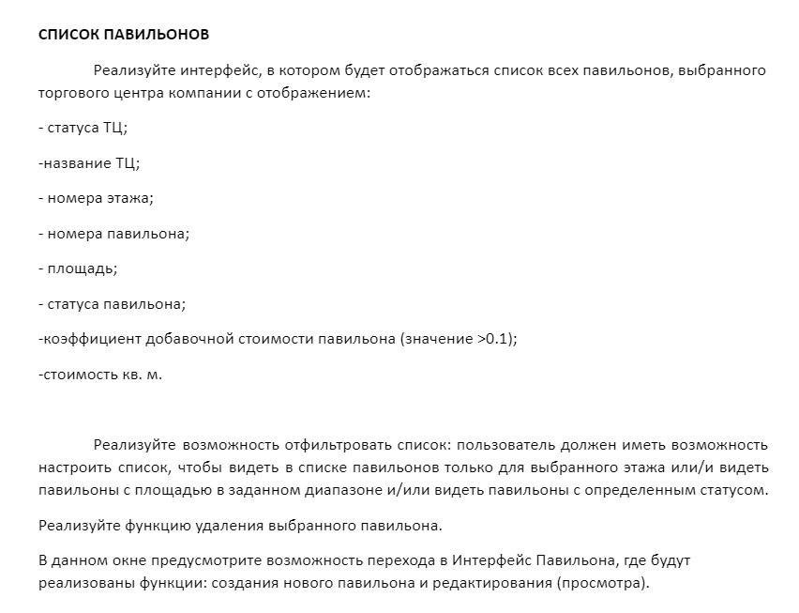

5)

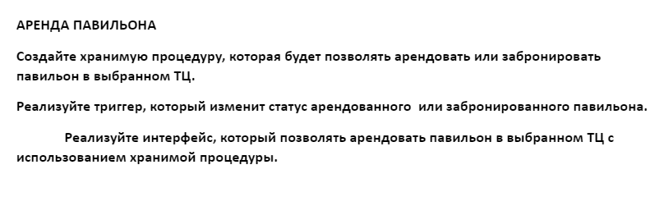

6)



+

7)

